Présentation de la zone d’étude

Situation géographique
Le terroir de Falwel, situé entre 03°34’42’’ de longitude Est et 13°37’17’’ de latitude Nord, se trouve dans la commune rurale de Falwel, département de Loga, région de Dosso. Limité par les terroirs de Tombo Kaina à l'Est, Tchndey, Samaridey, Sangou et Wadouka à l'Ouest, Gardie, Kogou et Farie Bana au Nord, et Koba koira, Koykona Koira et Moussa Koira au Sud (Commune de Falwel, 2021).
Le village de Saye Sabuwa, chef-lieu de la commune rurale du même nom, est localisé dans le département de Guidan Roumdji, région de Maradi, entre 07°19’55’’ de longitude Est et 13°37’09’’ de latitude Nord. Il est délimité par les villages Rougga Peu à l'Est, Dan Bako à l'Ouest, Gwassalé au Nord et Mallamey Salifou au Sud (Hamissou, 2023).
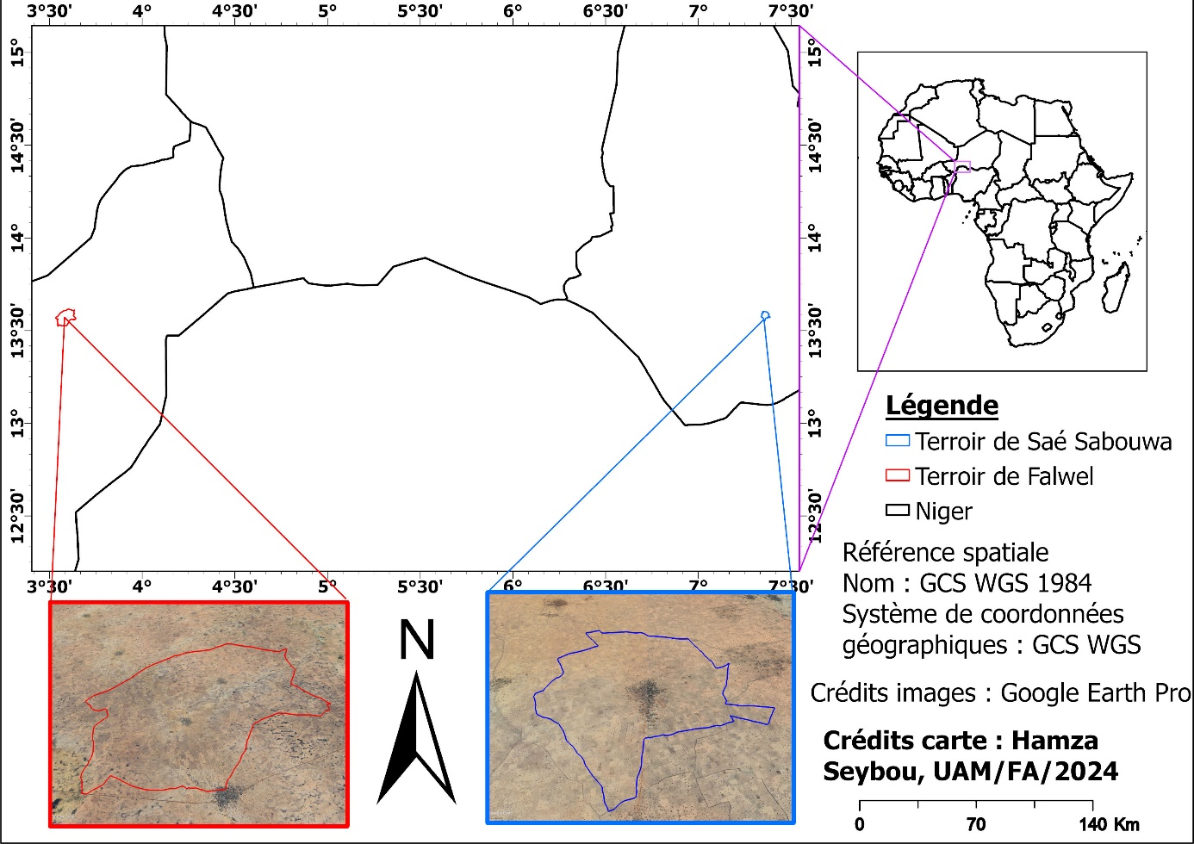
Figure : Localisation des terroirs de Falwel et Saye Sabuwa, région Ouest et centre Sud du Niger

Aspects biophysiques

Relief
Les deux terroirs sont caractérisés par des sols dunaires. Le terroir de Falwel est traversé par une vallée allant du nord au sud (Commune de Falwel, 2021; Hamissou, 2023).

Climat
Les terroirs de Falwel et Saye Sabuwa ont un climat sahélien. Ce climat comporte une saison sèche, divisée en périodes froide et chaude (de novembre à mai), et une saison pluvieuse (de juin à octobre). La saison sèche chaude se caractérise par une augmentation notable de la température journalière et des vents chauds et secs. La période de transition, entre mai et juin, est marquée par un changement de direction des vents et l'installation progressive de la mousson (Commune de Falwel, 2021; Commune de Saye Sabuwa, 2022; Hamissou, 2023)

Température
Sur une période de 30 ans, les terroirs de Falwel et Saye Sabuwa montrent des profils de température similaires avec des fluctuations, mais une stabilité générale des températures maximales, moyennes et minimales. Les températures maximales atteignent fréquemment 40°C, les minimales descendent à environ 10°C, et la température moyenne annuelle fluctue autour de 30°C dans les deux localités (NASA, n.d.).
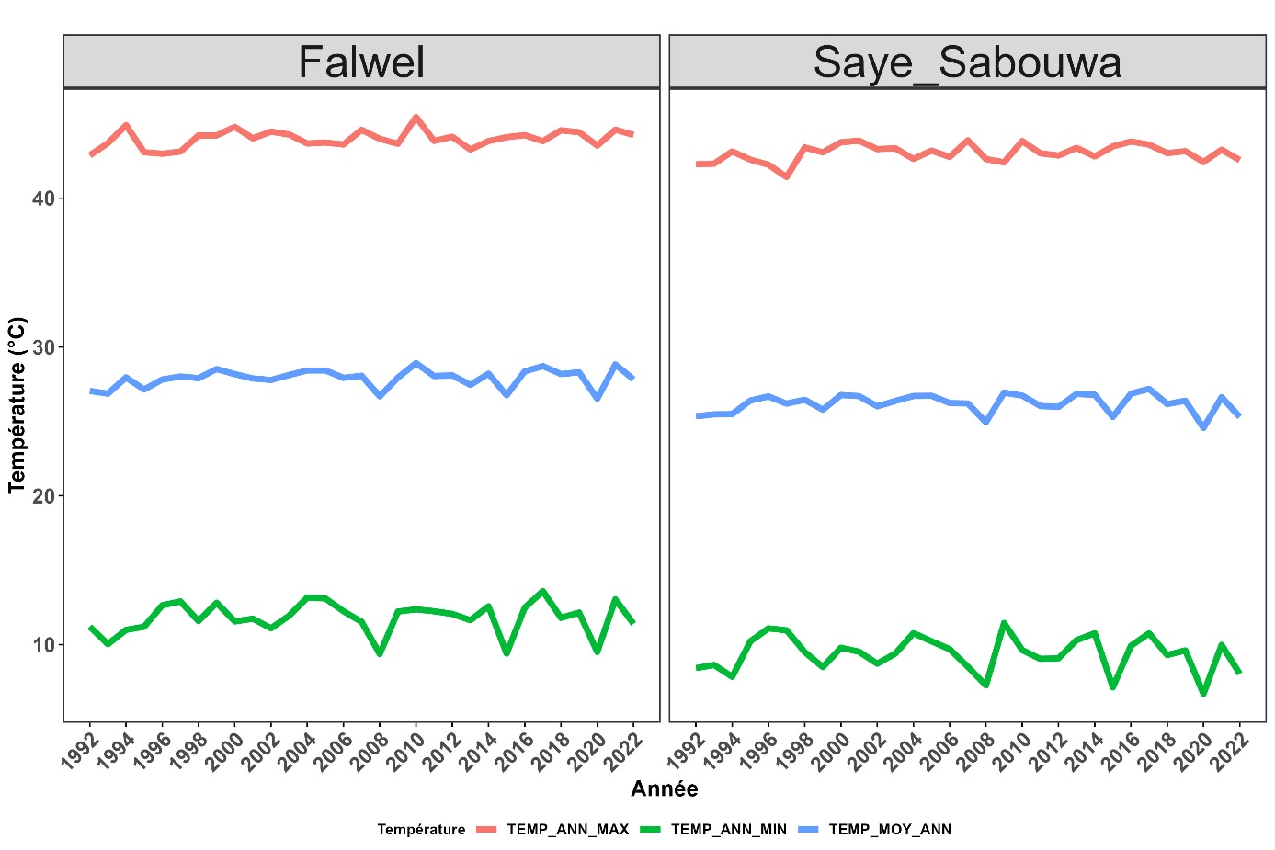
Figure : Températures annuelles max et min (1992 à 2022) de Falwel et Saye Sabuwa

Pluviométrie
Les précipitations annuelles ont fluctué au cours des trois dernières décennies pour Falwel et Saye Sabuwa. À Falwel, les pics les plus élevés ont été observés entre 1993-1995 et 2018-2021. À Saye Sabuwa, les années marquantes pour les pics de précipitations sont 1998, 2011, et 2018, suivies d'une augmentation notable entre 2020 et 2022. En revanche, les deux zones enregistrent des niveaux les plus bas de précipitations aux mêmes périodes (NASA, n.d.).
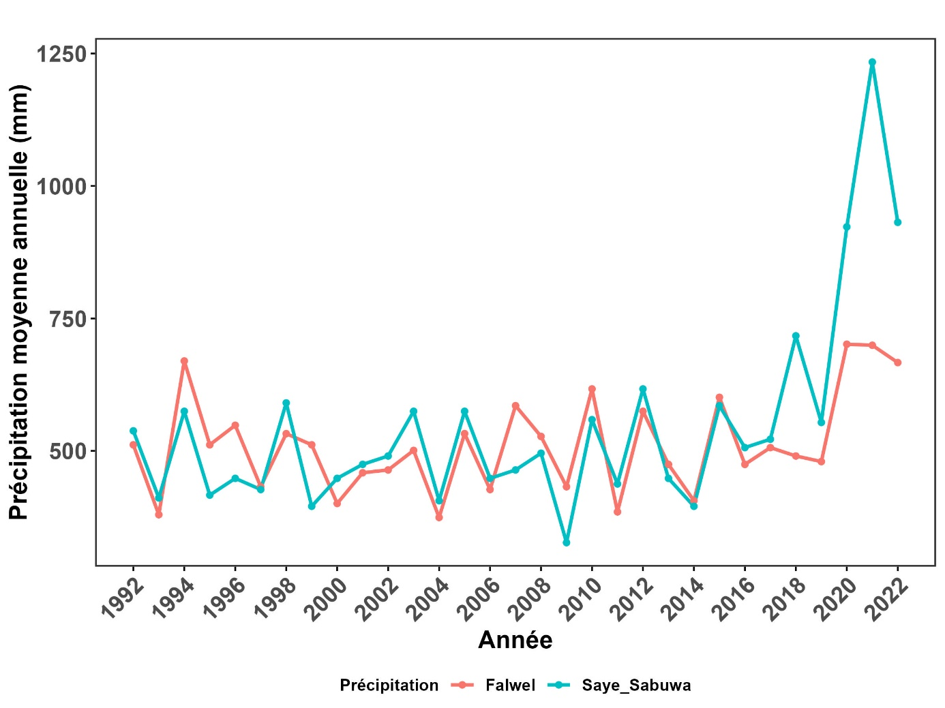
Figure : Pluviométries annuelles moyennes (1992 à 2022) de Falwel et Saye Sabuwa

Sols
Les terroirs de Falwel et Saye Sabuwa sont principalement composés de sols dunaires, pauvres en matière organique et fortement soumis à l’érosion éolienne et hydrique. En plus, à Falwel, on trouve des sols de glacis, massivement exploités par des travaux de CES/DRS (Commune de Falwel, 2021; Kadiza et al., 2019).

Végétation
La végétation dans les deux terroirs est similaire, on rencontre des formations végétales de types savane arbustive voire arborée dominée par des combrétacées et des parcs agro forestiers d’Acacia albida Del. On y trouve aussi : Balanites aegyptiaca (L.) Del., Ziziphus mauritiana Lam., Guiera senegalensis J.F. Gmel., Adansonia digitata L., Piliostigma reticulatum (DC.) Hochst., Detarium microcarpum G. et Perr., Hyphaene thebaica Mart. etc. et de tapis herbacé de : Cenhrus biflorus Roxb., Eragrostis tremula Hochst., Cassia mimosoides L. etc (Commune de Falwel, 2021; Hamissou, 2023; Kadiza et al., 2019).

La faune et les ressources en eau
Les terroirs de Falwel et Saye Sabuwa abritent principalement une petite faune comprenant écureuils, hérissons, souris, reptiles, et une riche avifaune. À Falwel, on trouve également quelques mammifères comme les gazelles. Les ressources en eau sont limitées dans les deux terroirs : Falwel possède une mare semi-permanente, tandis que Saye Sabuwa compte quelques mares et marigots temporaires, principalement alimentés par les pluies (Commune de Falwel, 2021; Commune de Saye Sabuwa, 2022; Hamissou, 2023).

Aspects socio-économiques

Population
Les terroirs de Falwel et Saye Sabuwa ont une population où les femmes, principalement jeunes, sont légèrement majoritaires. Les principales ethnies sont les Haoussas à Saye Sabuwa et les Zarmas à Falwel, correspondant aux langues parlées dans chaque terroir (Commune de Falwel, 2021; Commune de Saye Sabuwa, 2022).

Agriculture
L’agriculture est l'activité économique dominante dans les terroirs de Falwel et Saye Sabuwa. Elle est la principale source d’alimentation, d'emploi pour la majorité des personnes valides, et des revenus. Les principales cultures de saison pluviale sont le mil, le niébé, le sorgho et l’arachide. De plus, le terroir de Saye Sabuwa est un grand producteur de souchet, faisant de la commune la première productrice de souchet au Niger. Les cultures irriguées restent peu développées dans les deux localités.

Elevage
L’élevage est la seconde activité principale après l’agriculture, avec laquelle il se complète harmonieusement. Il joue un rôle essentiel dans les travaux champêtres tels que le labour et le transport. En plus de contribuer à l’économie des ménages, l’élevage fournit une source précieuse de fumures organiques, aidant à compenser la baisse de fertilité des sols et à réduire les coûts des engrais minéraux (Commune de Falwel, 2021; Commune de Saye Sabuwa, 2022).

Artisanat
On retrouve une variété de métiers artisanaux dans les terroirs de Falwel et Saye Sabuwa, tels que forgerons, tanneurs, tailleurs, maçons et soudeurs. La majorité de ces artisans travaillent de manière indépendante et souvent de façon archaïque et saisonnière (Hamissou, 2023).

